**Sposób na łączenie taśmy LED**

**Taśmy LED są świetnym dodatkiem dekoracyjnym oraz świetlnym w naszych pomieszczeniach. Warto wiedzieć jak je dzielić oraz znać <a href="https://www.perfektmarket.com.pl/jak-ciac-i-laczyc-tasme-led">sposób na łączenie taśmy LED</a>. Dzięki temu możemy tworzyć różne instalacje świetlne.**

**Specyfikacja taśmy LED**

Taśmy LED jest to zyskujące na popularności rozwiązanie świetlne o szerokim zastosowaniu dekoracyjnym i funkcjonalnym. Dobrze dopasuje się przy szafkach, lustrach i garderobach. Element ten stał się powszechny przez elastyczność oraz łatwość w montażu i energooszczędność. Sklepy z oświetleniem oferują taśmy LED jednokolorowe oraz wielokolorowe RGB. Warto wiedzieć, że każda taśma ma inne zastosowanie i charakterystykę. Dlatego też dobrze wiedzieć jak dzielić i znać **sposób na łączenie taśmy LED**.

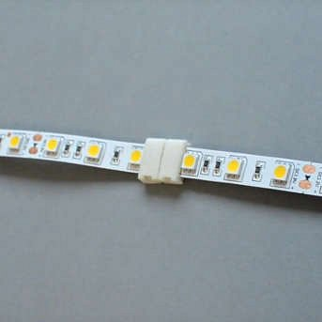

**Łączenie taśmy LED**

Gdy już znamy *sposób na łącznie taśmy LED* uzyskujemy nieograniczone możliwości tworzenia instalacji świetlnych o bardzo różnych długościach i barwach. Ograniczeniem w tym momencie jest tylko nasza wyobraźnia. Taśmy LED możemy połączyć przy pomocy lutowania oraz złączki zaciskowej. Drugi sposób jest szybki i praktyczny znacznie ułatwiający to zadanie. Rodzaje złączek zaciskowych jakie mamy do wyboru to proste, kątowe oraz z przewodami. Ostatni typ daje możliwość na elastyczne i bardzo dowolne zaprojektowanie oświetlenia. Wykorzystując złączki kątowe uzyskamy ruchome połączenia, które można stworzyć pod każdym kątem.

[Sposób na łączenie taśmy LED](https://www.perfektmarket.com.pl/jak-ciac-i-laczyc-tasme-led)